|  |  |  |
| --- | --- | --- |
|  | Rapport médical |  |

Date : 2 avril 2030 Auteur : Dr Ethan Calder, MD Objet : Premières constatations sur l'épidémie actuelle à Sycala

Suite à une demande officielle de M. Jacques Healwell, Directeur de l'Agence médicale de Sycala, j'ai été chargé d'assister l'équipe junior d'épidémiologie dans leur enquête sur l'épidémie en cours dans la région. Mes responsabilités principales incluent la gestion desévaluations cliniques évaluations, en garantissant des consultations en temps opportun pour les personnes symptomatiques, et en créant une base de données complète des patients infectés, guéris et hospitalisés.

Cette base de données, que j'ai initiée avec l'aide des autorités locales et des entreprises, capte des informations essentielles sur les personnes infectées et est mis à jour environ tous les 10 jours. Elle servira de pierre angulaire pour suivre la progression de l'épidémie et aidera à identifier les tendances et les risques potentiels.

Analyse des Indices et des Observations de la Base de Données

Au 1er avril 2030, la base de données comprend des archives d'individus symptomatiques présentant une variété de signes cliniques. Ces Ces signes comprennent une fièvre élevée, des frissons intermittents et un suintement abondant. Les patients signalent fréquemment des douleurs abdominales sévères, des nausées et, dans certains cas, des vomissements. Des observations supplémentaires comprennent une myalgie généralisée, une arthralgie et, dans certains cas, des manifestations cutanées telles qu'une éruption maculopapuleuse transitoire.

Ces Ces signes cliniques présentent un spectre de gravité, allant d'un inconfort léger à des symptômes systémiques invalidants.

Une action rapide des autorités a garanti que les patients présentant des symptômes soient rapidement dirigés vers une consultation médicale sous ma surveillance. La base de données - au 1er avril - comprend 97 archives avec des détails tels que les symptômes initiaux, l'état actuel et le nombre de jours passés dans cet état. Avec l'aide de Hugo Byte, un stagiaire en bioinformatique ambitieux en première année, ces Ces informations ont été utilisées pour calculer des valeurs essentielles, notamment le nombre d'individus récupérés jusqu'àaujourd'hui (comme indiqué dans la Fig.1).

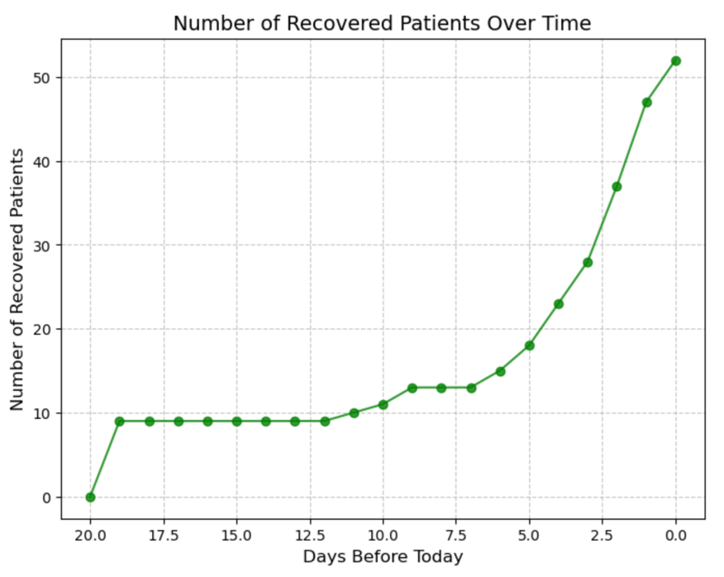

Figure 1 : Évolution du nombre d'individus récupérés il y a 20 jours jusqu'à hier

|  |  |
| --- | --- |
| Bref rapport médical ? Dr Ethan Calder ? 02/04/2030 | 1/3 |

M. Byte affirme également ce qui suit : le fichier de données dont nous disposons nous permet de calculer à la fois le nombre de personnes rétablies individus et le nombre de patients hospitalisés ou décédés au fil du temps. Pendant ce temps, les rapports journaliers de l'Agence de santé Sycala, qui détaillent le nombre de nouvelles infections chaque jour, fournissent naturellement le nombre cumuléd'individus infectés. En soustrayant, à à tout moment t, le nombre total de patients récupérés et décédés du nombre cumulé d'infections, nous pourrions déduire le nombre d'individus actuellement infectés - ce que nous appelons prévalence, une mesure d'un intérêt significatif pour comprendre la progression de l'épidémie.

En outre, M. Byte a également analysé les chiffres 2 et 3 suivants.

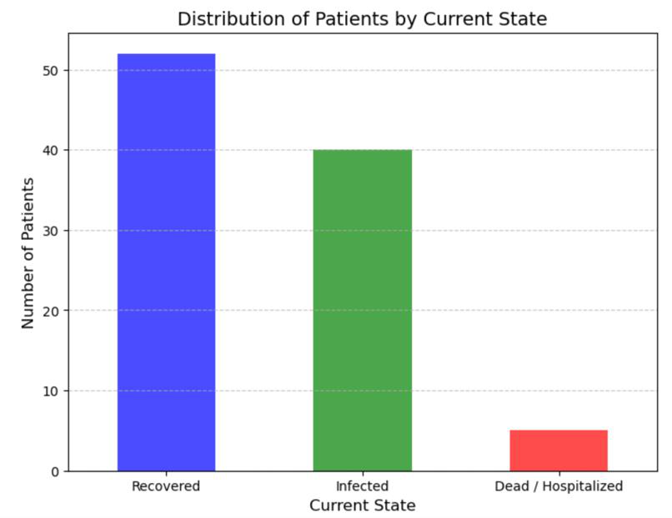

Figure 2 : Distribution des états actuels : Ce graphique à barres illustre le nombre de patients actuellement infectés, guéris ou hospitalisés/décédés (1er avril).

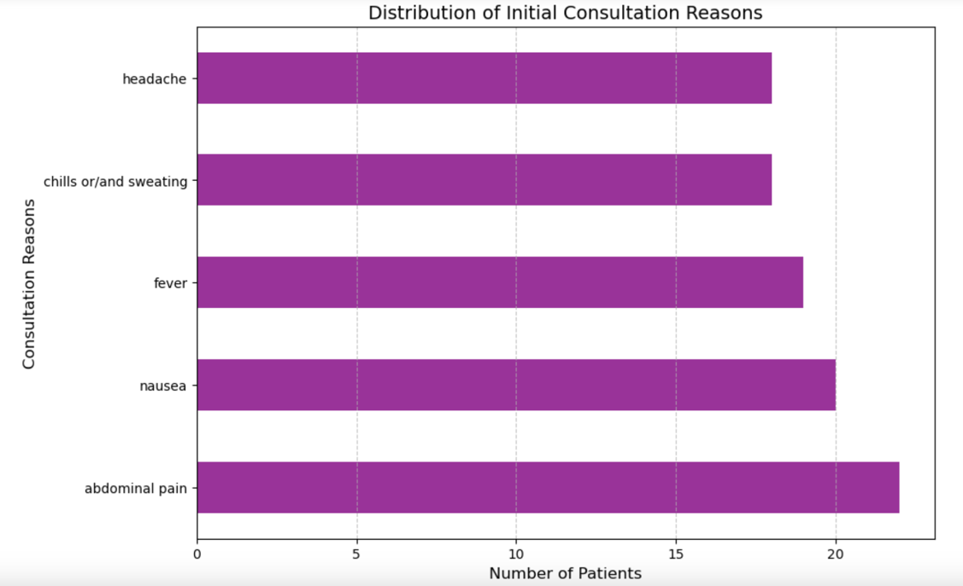

Figure 3 : Répartition des raisons de consultation initiale : ce graphique à barres horizontales affiche la fréquence de différents symptômes signalés lors de la première consultation, mettant en évidence la présentation clinique de la maladie.

Les visualisations précédentes fournissent une base pour suivre et gérer l'épidémie, en veillant à ce que les interventions soientéclairées par des informations basées sur les données.

Résultats et observations des patients

|  |  |
| --- | --- |
| Rapport médical succinct ? Dr. Ethan Calder ? 02/04/2030 | 2/3 |

D'après les données collectées jusqu'à présent, il semble que la plupart des individus présentent des signes pendant quelques jours avant de se rétablir ou nécessitant une hospitalisation. Un petit sous-ensemble de patients se détériore au point de nécessiter des soins intensifs àl'hôpital à l'étranger. Les patients hospitalisés ne sont plus suivis après leur transfert, car ils restent en convalescence pour une période indéfinie. Alors que la majorité de patients se rétablit, une proportion non négligeable connaît des issues graves, suscitant des inquiétudes quant à l'impact potentiel sur Sycala si l'épidémie s'étendre davantage.

J'ai suivi de près six cas individuels pour fournir un exposé détaillé :

1. Patient 12629 (Ferdinand Chailleux) est décédé le 28 mars. Le patient a été initialement diagnostiqué en raison d'une fièvre. Il était infecté pendant environ 4,5 jours. 2. Le patient 11474 (Eloi Desfontaine) s'est rétabli le 1er avril. Il a initialement présenté un symptôme de douleur musculaire. Il a été malade pendant un peu plus de 4,5 jours. 3. Le patient 14407 (Deniz Delort) a initialement présentait une fièvre élevée. Il s'est rétabli il y a quelques jours, après avoir présenté des symptômes pendant presque 6 jours. 4.

Patient 14838 (Ninho Dormois) s'est remis de son éruption cutanée il y a 3 jours, après un peu moins de 4 jours de symptômes 5.

Patient 14033 (Maryama Favard) s'est rétabli il y a quelques jours. Le patient a initialement présenté une forte céphalée et a étésymptomatique pendant un peu plus de 5 jours. 6. Le patient 11194 (Liaam Mondot), initialement diagnostiqué en raison d'une douleur musculaire, s'est rétabli aujourd'hui après 4,5 jours pendant lesquels il a été infecté.

Considérations épidémiologiques

Bien que la nature exacte de cette maladie reste inconnue, il n'y a actuellement aucune preuve suggérant une immunité au sein de la population. Les analyses basées sur les biomarqueurs, telles que les tests sérologiques, pourraient confirmer si les individus ont étéexposés précédemment ou possèdent une immunité naturelle. De plus, il Il est important de noter que, même si aucun individu asymptomatique n'a été identifié, certains patients symptomatiques présentent des signes cliniques plus légers et des durées de maladie plus courtes. Nous supposons actuellement que les cas asymptomatiques sont peu probables, mais cela devrait être confirmé par des analyses ciblées, tels que les tests PCR pour détecter un ARN viral potentiel chez des individus présentant des symptômes minimaux. Ces observations soulèvent également la question de savoir si des facteurs tels que l'âge ou le sexe influencent la gravité des symptômes. Une analyse statistique plus détaillée peut fournir de la clarté sur ces corrélations.

Recommandations futures

Pour améliorer la précision de nos efforts de surveillance, je propose d'intégrer cette base de données médicale avec des données démographiques, notamment des informations sur le lieu de résidence et d'informations des travailleurs. Cela pourrait potentiellement aider à retracer les voies de transmission et à déterminer si les modèles de contact influencent la diffusion. Alors que les premières informations ne montre pas de regroupement de contacts clair, les mises à jour continues et un ensemble de données plus important pourraient apporter plus de clarté.

Bien que la situation soit préoccupante, nos efforts systématiques pour suivre et analyser l'épidémie fournissent une base solide pour la compréhension et atténuer son impact sur Sycala.

Signé,

Le Dr Ethan Calder, MD

|  |  |
| --- | --- |
| Rapport médical succinct ? Dr Ethan Calder ? 02/04/2030 | 3/3 |